浙江省2019年初中学业水平考试(金华卷丽水卷)数学试卷
一、选择题（本题有10小题，每小题3分，共30分）
1.初数4的相反数是（ ）
A. 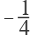 B. -4 C. D. 4
2.计算a⁶÷a³,正确的结果是（ ）
A. 2 B. 3a C. a² D. a³
3.若长度分别为a，3，5的三条线段能组成一个三角形，则a的值可以是（ ）
A. 1 B. 2 C. 3 D. 8
4.某地一周前四天每天的最高气温与最低气温如表，则这四天中温差最大的是（ ）
星期 | 一 | 二 | 三 | 四
最高气温 | 10℃ | 12℃ | 11℃ | 9℃
最低气温 | 3℃ | 0℃ | -2℃ | -3℃
A. 星期一 B. 星期二 C. 星期三 D. 星期四
5.一个布袋里装有2个红球，3个黄球和5个白球，除颜色外其它都相同，搅匀后任意摸出一个球，是白球的概率为（ ）
A. B. C. D.
6.如图是雷达屏幕在一次探测中发现的多个目标，其中对目标A的位置表述正确的是（ ）
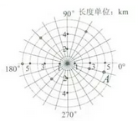
A. 在南偏东75°方向处 B. 在5km处 C. 在南偏东15°方向5km处 D. 在南75°方向5km处
7.用配方法解方程x²-6x-8=0时，配方结果正确的是（ ）
A. (x-3)²=17 B. (x-3)²=14 C. （x-6)²=44 D. (x-3）²=1
8.如图，矩形ABCD的对角线交于点O，已知AB=m，∠BAC=∠α，则下列结论错误的是（ ）
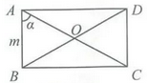
A. ∠BDC=∠α B. BC=m·tanα C. AO= 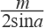 D. BD=
9.如图物体由两个圆锥组成，其主视图中，∠A=90°，∠ABC=105°，若上面圆锥的侧面积为1，则下面圆锥的侧面积为（ ）
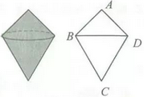
A. 2 B. C. D.
10.将一张正方形纸片按如图步骤，通过折叠得到图④，再沿虚线剪去一个角，展开铺平后得到图⑤，其中FM，GN是折痕，若正方形EFGH与五边形MCNGF的面积相等，则 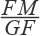的值是（ ）
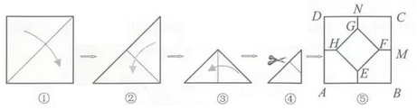
A. 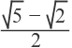 B. -1 C. D.
二、填空题（本题有6小题，每小题4分，共24分）
11.不等式3x-6≤9的解是________．
12.数据3，4，10，7，6的中位数是________．
13.当x=1，y= 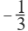时，代数式x²+2xy+y²的值是________．
14.如图，在量角器的圆心O处下挂一铅锤，制作了一个简易测倾仪。量角器的O刻度线AB对准楼顶时，铅垂线对应的读数是50°，则此时观察楼顶的仰角度数是________ ．
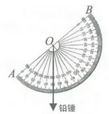
15.元朝朱世杰的《算学启蒙》一书记载：“今有良马目行二百四十里，驽马日行一百五十里，驽马先行一十二日，问良马几何日追及之，”如图是两匹马行走路程s关于行走时间t的函数图象，则两图象交点P的坐标是________ ．
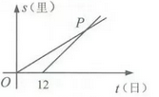
16.图2、图3是某公共汽车双开门的俯视示意图，ME，EF，FN是门轴的滑动轨道，∠E=∠F=90°，两门AB，CD的门轴A，B，C，D都在滑动轨道上．两门关闭时（图2），A，D分别在E，F处，门缝忽略不计（即B，C重合）；两门同时开启，A，D分别沿E→M，F→N的方向匀速滑动，带动B，C滑动；B到达E时，C恰好到达F，此时两门完全开启。已知AB=50cm,CD=40cm．
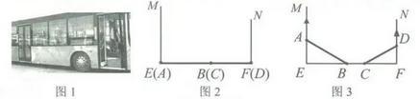
（1）如图3，当∠ABE=30°时，BC=________ cm．
（2）在（1）的基础上，当A向M方向继续滑动15cm时，四边形ABCD的面积为________cm² ．
三、解答题（本题有8小题，共66分）
17.计算：|-3|-2tan60°+ +( )⁻¹
18.解方程组： 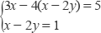
19.某校根据课程设置要求，开设了数学类拓展性课程。为了解学生最喜欢的课程内容，随机抽取了部分学生进行问卷调查（生人必须且只选其中一项），并将统计结果绘制成如下统计图（不完整），请根据图中信息回答问题。
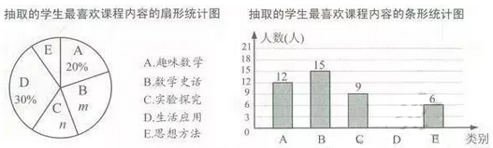
（1）求m，n的值。
（2）补全条形统计图。
（3）该校共有1200名学生，试估计全校最喜欢“数学史话”的学生人数。
20.如图，在7×6的方格中，△ABC的顶点均在格点上，试按要求画出线段EF(E，F均为格点)，各画出一条即可。
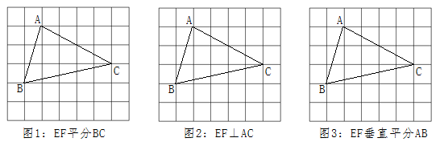
21.如图，在 OABC，以O为图心，OA为半径的圆与C相切于点B，与OC相交于点D．
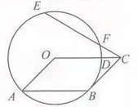
（1）求 的度数。
（2）如图，点E在⊙O上，连结CE与⊙O交于点F。若EF=AB，求∠OCE的度数．
22.如图，在平面直角坐标系中，正次边形ABCDEF的对称中心P在反比例函数y= （k＞0，x>0）的图象上，边CD在x轴上，点B在y轴上，已知CD=2．
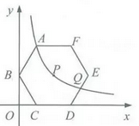
（1）点A是否在该反比例函数的图象上？请说明理曲。
（2）若该反比例函数图象与DE交于点Q，求点Q的横坐标。
（3）平移正六边形ABCDEF，使其一边的两个端点恰好都落在该反比例函数的图象上，试描述平移过程。
23.如图，在平面直角坐标系中，正方形OABC的边长为4，边OA,OC分别在x轴，y轴的正半轴上,把正方形OABC的内部及边上，横，纵坐标均为整数的点称为好点，点P为抛物线y=-（x-m）²+m+2的顶点。
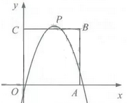
（1）当m=0时，求该抛物线下方（包括边界）的好点个数。
（2）当m=3时，求该抛物线上的好点坐标。
（3）若点P在正方形OABC内部，该抛物线下方（包括边界）给好存在8个好点，求m的取值范围，
24.如图，在等腰Rt△ABC中，∠ACB=90°，AB=14 。点D，E分别在边AB，BC上，将线段ED绕点E按逆时针方向旋转90°得到EF。
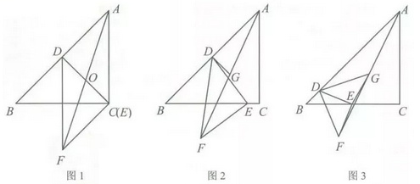
（1）如图1，若AD=BD，点E与点C重合，AF与DC相交于点O，求证：BD=2DO．
（2）已知点G为AF的中点。
①如图2，若AD=BD，CE=2，求DG的长。
②若AD=6BD，是否存在点E，使得△DEG是直角三角形?若存在，求CE的长；若不存在，试说明理由。

答案解析部分
一、选择题（本题有10小题，每小题3分，共30分）
1.【答案】 B
【考点】相反数及有理数的相反数
【解析】【解答】∵4的相反数是-4.
故答案为：B.
【分析】反数：数值相同，符号相反的两个数，由此即可得出答案.
2.【答案】 D
【考点】同底数幂的除法
【解析】【解答】解：a⁶÷a³=a⁶⁻³=a³
故答案为：D.
【分析】同底数幂除法：底数不变，指数相减，由此计算即可得出答案.
3.【答案】 C
【考点】三角形三边关系
【解析】【解答】解：∵三角形三边长分别为：a，3，5，
∴a的取值范围为：2＜a＜8，
∴a的所有可能取值为：3，4，5，6，7.
故答案为：C.
【分析】三角形三边的关系：两边之和大于第三边，两边之差小于第三边，由此得出a的取值范围，从而可得答案.
4.【答案】 C
【考点】极差、标准差
【解析】【解答】解：依题可得：
星期一：10-3=7（℃），
星期二：12-0=12（℃），
星期三：11-（-2）=13（℃），
星期四：9-（-3）=12（℃），
∵7＜12＜13，
∴这四天中温差最大的是星期三.
故答案为：C.
【分析】根据表中数据分别计算出每天的温差，再比较大小，从而可得出答案.
5.【答案】 A
【考点】等可能事件的概率
【解析】【解答】解：依题可得：
布袋中一共有球：2+3+5=10（个），
∴搅匀后任意摸出一个球，是白球的概率P= 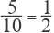.
故答案为：A.
【分析】结合题意求得布袋中球的总个数，再根据概率公式即可求得答案.
6.【答案】 D
【考点】钟面角、方位角
【解析】【解答】解：依题可得：
90°÷6=15°，
∴15°×5=75°，
∴目标A的位置为：南偏东75°方向5km处.
故答案为：D.
【分析】根据题意求出角的度数，再由图中数据和方位角的概念即可得出答案.
7.【答案】 A
【考点】配方法解一元二次方程
【解析】【解答】解：∵x²-6x-8=0，
∴x²-6x+9=8+9，
∴（x-3）²=17.
故答案为：A.
【分析】根据配方法的原则：①二次项系数需为1，②加上一次项系数一半的平方，再根据完全平方公式即可得出答案.
8.【答案】 C
【考点】锐角三角函数的定义
【解析】【解答】解：A.∵矩形ABCD，
∴AB=DC，∠ABC=∠DCB=90°，
又∵BC=CB，
∴△ABC≌△DCB（SAS）,
∴∠BDC=∠BAC=α，
故正确，A不符合题意；
B.∵矩形ABCD，
∴∠ABC=90°，
在Rt△ABC中，
∵∠BAC=α，AB=m，
∴tanα= 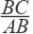，
∴BC=AB·tanα=mtanα，
故正确，B不符合题意；
C.∵矩形ABCD，
∴∠ABC=90°，
在Rt△ABC中，
∵∠BAC=α，AB=m，
∴cosα= 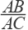，
∴AC= 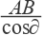= 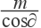，
∴AO= AC= 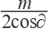
故错误，C符合题意；
D.∵矩形ABCD，
∴AC=BD，
由C知AC= = ，
∴BD=AC= ，
故正确，D不符合题意；
故答案为：C.
【分析】A.由矩形性质和全等三角形判定SAS可得△ABC≌△DCB,根据全等三角形性质可得
∠BDC=∠BAC=α，故A正确；
B.由矩形性质得∠ABC=90°，在Rt△ABC中，根据正切函数定义可得BC=AB·tanα=mtanα，
故正确；
C.由矩形性质得∠ABC=90°，在Rt△ABC中，根据余弦函数定义可得AC= = ，再由AO= AC即可求得AO长，故错误；
D.由矩形性质得AC=BD，由C知AC= = ，从而可得BD长，故正确；
9.【答案】 D
【考点】圆锥的计算
【解析】【解答】解：设BD=2r，
∵∠A=90°，
∴AB=AD= r，∠ABD=45°，
∵上面圆锥的侧面积S= ·2πr· r=1,
∴r²= 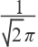，
又∵∠ABC=105°，
∴∠CBD=60°，
又∵CB=CD，
∴△CBD是边长为2r的等边三角形，
∴下面圆锥的侧面积S= ·2πr·2r=2πr²=2π× = .
故答案为：D.
【分析】设BD=2r，根据勾股定理得AB=AD= r，∠ABD=45°，由圆锥侧面积公式得 ·2πr· r=1,求得r²= ，结合已知条件得∠CBD=60°，根据等边三角形判定得△CBD是边长为2r的等边三角形，由圆锥侧面积公式得下面圆锥的侧面积即可求得答案.
10.【答案】 A
【考点】剪纸问题
【解析】【解答】解：设大正方形边长为a，小正方形边长为x，连结NM，作GO⊥NM于点O，如图,
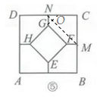
依题可得：
NM= a，FM=GN= 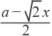，
∴NO= 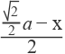= 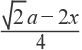，
∴GO= = ，
∵正方形EFGH与五边形MCNGF的面积相等，
∴x²= 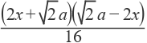+ a² ，
∴a= x，
∴ 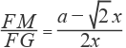= 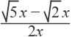= .
故答案为：A.
【分析】设大正方形边长为a，小正方形边长为x，连结NM，作GO⊥NM于点O，根据题意可得，NM= a，FM=GN= ，NO= = ，根据勾股定理得GO= ，由题意建立方程x²= + a² ， 解之可得a= x，由 ，将a= x代入即可得出答案.
二、填空题（本题有6小题，每小题4分，共24分）
11.【答案】 x≤5
【考点】解一元一次不等式
【解析】【解答】解：∵3x-6≤9，
∴x≤5.
故答案为：x≤5.
【分析】根据解一元一次不等式步骤解之即可得出答案.
12.【答案】 6
【考点】中位数
【解析】【解答】解：将这组数据从小到大排列为：3，4，6，7，10，
∴这组数据的中位数为：6.
故答案为：6.
【分析】中位数：将一组数据从小到大排列或从大到小排列，如果是奇数个数，则处于中间的那个数即为中位数；若是偶数个数，则中间两个数的平均数即为中位数；由此即可得出答案.
13.【答案】
【考点】代数式求值
【解析】【解答】解：∵x=1，y=- ，
∴x²+2xy+y²=（x+y）²=（1- ）²= .
故答案为： .
【分析】先利用完全平方公式合并，再将x、y值代入、计算即可得出答案.
14.【答案】 40°
【考点】三角形内角和定理
【解析】【解答】如图,
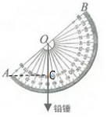
依题可得：∠AOC=50°,
∴∠OAC=40°，
即观察楼顶的仰角度数为40°.
故答案为：40°.
【分析】根据题意可得∠AOC=50°,由三角形内角和定理得∠OAC=40°，∠OAC即为观察楼顶的仰角度数.
15.【答案】 （32，4800）
【考点】一次函数与一元一次方程的综合应用
【解析】【解答】解：设良马追及x日,依题可得：
150×12+150x=240x，
解得：x=20，
∴240×20=4800，
∴P点横坐标为：20+12=32，
∴P（32，4800）,
故答案为：（32，4800）.
【分析】设良马追及x日,根据两种马所走的路程相同列出方程150×12+150x=240x，解之得x=20，从而可得路程为4800，根据题意得P点横坐标为：20+12=32，从而可得P点坐标.
16.【答案】 （1）90-45
（2）2256
【考点】解直角三角形的应用
【解析】【解答】解：（1）∵AB=50cm，CD=40cm，
∴EF=AD=AB+CD=50+40=90（cm），
∵∠ABE=30°，
∴cos30°= 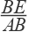，
∴BE=25 ，
同理可得：CF=20 ，
∴BC=EF-BE-CF=90-25 -20 =90-45 （cm）；
（ 2 ）作AG⊥FN，连结AD，如图,
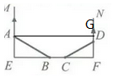
依题可得：AE=25+15=40（cm）,
∵AB=50,
∴BE=30，
又∵CD=40，
∴sin∠ABE= 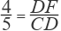，cos∠ABE= 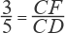，
∴DF=32，CF=24，
∴S_{四边形ABCD}=S_{矩形AEFG}-S_{△AEB}-S_{△CFD}-S_{△ADG} ，
=40×90- ×30×40- ×24×32- ×8×90，
=3600-600-384-360，
=2256.
故答案为：90-45 ，2256.
【分析】（1）根据题意求得EF=AD=90cm，根据锐角三角函数余弦定义求得BE=25 ，
同理可得：CF=20 ，由BC=EF-BE-CF即可求得答案.（2）作AG⊥FN，连结AD，根据题意可得AE=25+15=40cm,由勾股定理得BE=30，由锐角三角函数正弦、余弦定义可求得DF=32，CF=24，由S_{四边形ABCD}=S_{矩形AEFG}-S_{△AEB}-S_{△CFD}-S_{△ADG} ， 代入数据即可求得答案.
三、解答题（本题有8小题，共66分）
17.【答案】 解：原式=3-2 +2 +3,
=6.
【考点】实数的运算，负整数指数幂的运算性质，特殊角的三角函数值，实数的绝对值
【解析】【分析】根据有理数的绝对值，特殊角的三角函数值，负整数指数幂，二次根式一一计算即可得出答案.
18.【答案】 解：原方程可变形为： 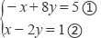，
①+②得：6y=6，
解得：y=1，
将y=1代入②得：
x=3，
∴原方程组的解为： 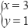.
【考点】解二元一次方程组
【解析】【分析】先将原方程组化简，再利用加减消元法解方程组即可得出答案.
19.【答案】 （1）解：由统计表和扇形统计图可知：
A 趣味数学的人数为12人，所占百分比为20%，
∴总人数为：12÷20%=60（人），
∴m=15÷60=25%，
n=9÷60=15%，
答：m为25%，n为15%.
（2）由扇形统计图可得，
D生活应用所占百分比为：30%，
∴D生活应用的人数为：60×30%=18，
补全条形统计图如下，
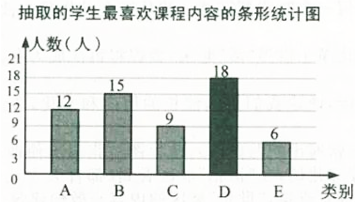
（3）解：由（1）知“数学史话”的百分比为25%，
∴该校最喜欢“数学史话”的人数为：1200×25%=300（人）.
答：该校最喜欢“数学史话”的人数为300人.
【考点】用样本估计总体，扇形统计图，条形统计图
【解析】【分析】（1）根据统计表和扇形统计图中的数据，由总数=频数÷频率，频率=频数÷总数即可得答案.（2）由扇形统计图中可得D生活应用所占百分比，再由频数=总数×频率即可求得答案.（3）由（1）知“数学史话”的百分比为25%，根据频数=总数×频率即可求得答案.
20.【答案】 解：如图所示， 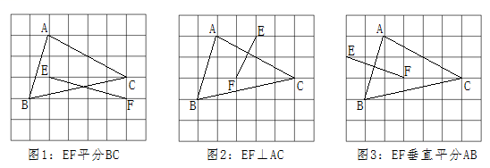
【考点】作图—复杂作图
【解析】【分析】找出BC中点再与格点E、F连线即可得出EF平分BC的图形；由格点作AC的垂线即为EF；找出AB中点，再由格点、AB中点作AB的垂线即可.
21.【答案】 （1）如图，连结OB，设⊙O半径为r，
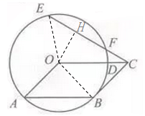
∵BC与⊙O相切于点B，
∴OB⊥BC，
又∵四边形OABC为平行四边形，
∴OA∥BC，AB=OC，
∴∠AOB=90°，
又∵OA=OB=r，
∴AB= r，
∴△AOB，△OBC均为等腰直角三角形，
∴∠BOC=45°，
∴弧CD度数为45°.
（2）作OH⊥EF，连结OE，
由（1）知EF=AB= r，
∴△OEF为等腰直角三角形，
∴OH= EF= r，
在Rt△OHC中，
∴sin∠OCE= 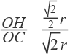= ，
∴∠OCE=30°.
【考点】切线的性质，解直角三角形的应用
【解析】【分析】（1）连结OB，设⊙O半径为r，根据切线性质得OB⊥BC，由平行四边形性质得OA∥BC，AB=OC，根据平行线性质得∠AOB=90°，由勾股定理得AB= r，从而可得△AOB，△OBC均为等腰直角三角形，由等腰直角三角形性质得∠BOC=45°，即弧CD度数.（2）作OH⊥EF，连结OE，由（1）知EF=AB= r，从而可得△OEF为等腰直角三角形，根据等腰直角三角形性质得OH= EF= r，在Rt△OHC中，根据正弦函数定义得sin∠OCE= ，从而可得∠OCE=30°.
22.【答案】 （1）连结PC，过 点P作PH⊥x轴于点H，如图,
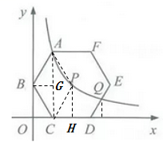
∵在正六边形ABCDEF中，点B在y轴上，
∴△OBC和△PCH都是含有30°角的直角三角形，BC=PC=CD=2，
∴OC=CH=1，PH= ，
∴P（2， ），
又∵点P在反比例函数y= 上，
∴k=2 ，
∴反比例函数解析式为：y= 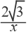（x＞0），
连结AC，过点B作BG⊥AC于点G，
∵∠ABC=120°，AB=CB=2，
∴BG=1，AG=CG= ，AC=2 ，
∴A（1，2 ），
∴点A在该反比例函数的图像上.
（2）过点Q作QM⊥x轴于点M，
∵六边形ABCDEF为正六边形，
∴∠EDM=60°，
设DM=b，则QM= b，
∴Q（b+3， b），
又∵点Q在反比例函数上，
∴ b（b+3）=2 ,
解得：b₁= 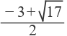，b₂= 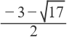（舍去），
∴b+3= +3= 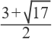，
∴点Q的横坐标为 .
（3）连结AP，
∵AP=BC=EF，AP∥BC∥EF，
∴平移过程：将正六边形ABCDEF先向右平移1个单位，再向上平移 个单位，或将正六边形ABCDEF向左平移2个单位.
【考点】待定系数法求反比例函数解析式，反比例函数图象上点的坐标特征
【解析】【分析】（1）连结PC，过 点P作PH⊥x轴于点H，由正六边形性质可得△OBC和△PCH都是含有30°角的直角三角形，BC=PC=CD=2，根据直角三角形性质可得OC=CH=1，PH= ，即P（2， ），将点P坐标代入反比例函数解析式即可求得k值；连结AC，过点B作BG⊥AC于点G，由正六边形性质得∠ABC=120°，AB=CB=2，根据直角三角形性质可得BG=1，AG=CG= ，AC=2 ，即A（1，2 ），从而可得点A在该反比例函数的图像上.（2）过点Q作QM⊥x轴于点M，由正六边形性质可得∠EDM=60°，设DM=b，则QM= b，从而可得Q（b+3， b），将点Q坐标代入反比例函数解析式可得 b（b+3）=2 ,解之得b值，从而可得点Q的横坐标b+3的值.（3）连结AP，可得AP=BC=EF，AP∥BC∥EF，从而可得平移过程：将正六边形ABCDEF先向右平移1个单位，再向上平移 个单位，或将正六边形ABCDEF向左平移2个单位.
23.【答案】 （1）解：∵m=0，
∴二次函数表达式为：y=-x²+2，画出函数图像如图1,
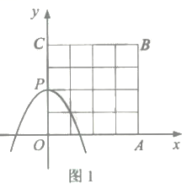
∵当x=0时，y=2；当x=1时，y=1；
∴抛物线经过点（0，2）和（1，1），
∴好点有：（0，0），（0，1），（0，2），（1，0）和（1，1），共5个.
（2）解：∵m=3，
∴二次函数表达式为：y=-（x-3）²+5，画出函数图像如图2,
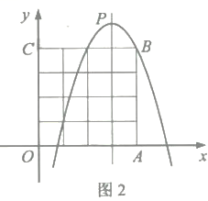
∵当x=1时，y=1；当x=2时，y=4；当x=4时，y=4；
∴抛物线上存在好点，坐标分别是（1，1），（2，4）和（4，4）。
（3）解：∵抛物线顶点P（m，m+2），
∴点P在直线y=x+2上，
∵点P在正方形内部，
∴0＜m＜2，
如图3,E（2，1），F（2，2），
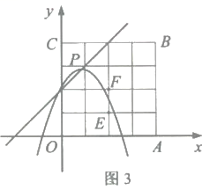
∴当顶点P在正方形OABC内，且好点恰好存在8个时，抛物线与线段EF有交点（点F除外），
当抛物线经过点E（2，1）时，
∴-（2-m）²+m+2=1，
解得：m₁= 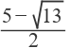，m₂= 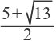（舍去），
当抛物线经过点F（2，2）时，
∴-（2-m）²+m+2=2，
解得：m₃=1，m₄=4（舍去），
∴当 ≤m＜1时，顶点P在正方形OABC内，恰好存在8个好点.
【考点】二次函数的其他应用
【解析】【分析】（1）将m=0代入二次函数解析式得y=-x²+2，画出函数图像，从图像上可得抛物线经过点（0，2）和（1，1），从而可得好点个数.
（2）将m=3代入二次函数解析式得y=-（x-3）²+5，画出函数图像，由图像可得抛物线上存在好点以及好点坐标.
（3）由解析式可得抛物线顶点P（m，m+2），从而可得点P在直线y=x+2上，由点P在正方形内部，可得0＜m＜2；结合题意分情况讨论：①当抛物线经过点E（2，1）时，②当抛物线经过点F（2，2）时，将点代入二次函数解析式 ，解之即可得m值，从而可得m范围.
24.【答案】 （1）解：由旋转的性质得：
CD=CF，∠DCF=90°，
∵△ABC是等腰直角三角形，AD=BD，
∴∠ADO=90°，CD=BD=AD，
∴∠DCF=∠ADC，
在△ADO和△FCO中，
∵ 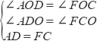，
∴△ADO≌△FCO（AAS），
∴DO=CO，
∴BD=CD=2DO.
（2）解：①如图1，分别过点D、F作DN⊥BC于点N，FM⊥BC于点M，连结BF，
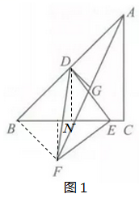
∴∠DNE=∠EMF=90°，
又∵∠NDE=∠MEF，DE=EF，
∴△DNE≌△EMF，
∴DN=EM，
又∵BD=7 ，∠ABC=45°，
∴DN=EM=7，
∴BM=BC-ME-EC=5，
∴MF=NE=NC-EC=5，
∴BF=5 ，
∵点D、G分别是AB、AF的中点，
∴DG= BF= ；
②过点D作DH⊥BC于点H，
∵AD=6BD，AB=14 ，
∴BD=2 ，
（ⅰ）当∠DEG=90°时，有如图2、3两种情况，设CE=t，
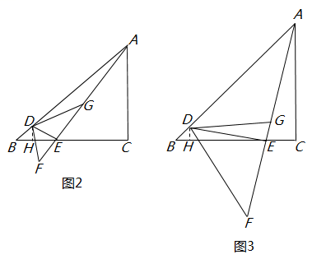
∵∠DEF=90°，∠DEG=90°，
∴点E在线段AF上，
∴BH=DH=2，BE=14-t，HE=BE-BH=12-t，
∵△DHE∽△ECA，
∴ 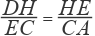，
即 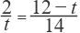，
解得：t=6±2 ，
∴CE=6+2 ，或CE=6-2 ，
（ⅱ）当DG∥BC时，如图4,过点F作FK⊥BC于点K，延长DG交AC于点N，延长AC并截取MN=NA，连结FM，
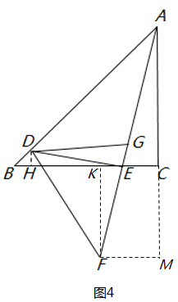
则NC=DH=2，MC=10，
设GN=t，则FM=2t，BK=14-2t，
∵△DHE∽△EKF，
∴DH=EK=2，HE=KF=14-2t，
∵MC=FK，
∴14-2t=10，
解得：t=2，
∵GN=EC=2，GN∥EC，
∴四边形GECN为平行四边形，∠ACB=90°，
∴四边形GECN为矩形，
∴∠EGN=90°，
∴当EC=2时，有∠DGE=90°，
（ⅲ）当∠EDG=90°时，如图5：
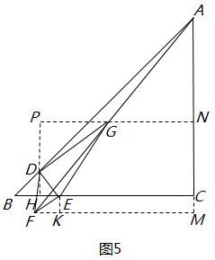
过点G、F分别作AC的垂线交射线于点N、M，过点E作EK⊥FM于点K，过点D作GN的垂线交NG的延长线于点P，则PN=HC=BC-HB=12，
设GN=t，则FM=2t，
∴PG=PN-GN=12-t，
∵△DHE∽△EKF，
∴FK=2，
∴CE=KM=2t-2，
∴HE=HC-CE=12-（2t-2）=14-2t，
∴EK=HE=14-2t，
AM=AC+CM=AC+EK=14+14-2t=28-2t，
∴MN= AM=14-t，NC=MN-CM=t，
∴PD=t-2，
∵△GPD∽△DHE，
∴ 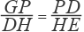，
即 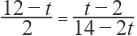，
解得：t₁=10- ，t₂=10+ （舍去），
∴CE=2t-2=18-2 ；
综上所述：CE的长为=6+2 ，6-2 ，2或18-2 .
【考点】相似三角形的判定与性质，旋转的性质
【解析】【分析】（1）由旋转的性质得CD=CF，∠DCF=90°，由全等三角形判定AAS得△ADO≌△FCO，根据全等三角形性质即可得证.
（2）①分别过点D、F作DN⊥BC于点N，FM⊥BC于点M，连结BF，由全等三角形判定和性质得DN=EM，根据勾股定理求得DN=EM=7，BF=5 ，由线段中点定义即可求得答案.
②过点D作DH⊥BC于点H，根据题意求得BD=2 ，再分情况讨论：
（ⅰ）当∠DEG=90°时，画出图形；
（ⅱ）当DG∥BC时，画出图形；
（ⅲ）当∠EDG=90°时，画出图形；结合图形分别求得CE长.



